Интеграция БД с GUI

Цель интеграции
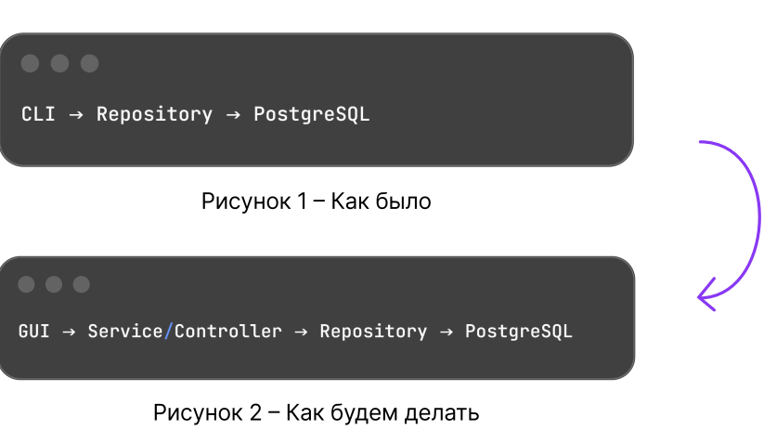

Базовая ошибка
Проблемы:
• SQL в UI
• нет обработки ошибок
• блокируется интерфейс
• нет разделения ответственности

Архитектурный принцип
GUI: • собирает данные
• вызывает метод
Repository: • работает с БД
Основная проблема интеграции
GUI работает по событийной модели.
Пользователь:
• нажал кнопку
• выбрал строку
• закрыл окно
Если внутри события:
• долгая операция
• запрос к БД
• сетевой сбой
Поток выполнения
GUI обычно работает в одном главном потоке

Простейшая схема интеграции
- Пользователь вводит данные → GUI собирает значения из формы.
- Нажатие кнопки ↓
- Нажатие кнопки → После операции нужно:
• перезагрузить данные
• обновить таблицу
• показать уведомление

Управление состоянием
В GUI состояние может быть:
• DataFrame
• список объектов
• модель таблицы
Обновление таблицы
Типичный алгоритм:
- Получить данные из Repository
- Очистить таблицу
- Перерисовать строки

Обработка ошибок
Ошибка БД не должна:
• падать в консоль
• закрывать приложение
Она должна:
• ловиться в Controller
• отображаться пользователю

UX-паттерны при работе с БД
- Disable кнопки во время запроса
- Показывать индикатор загрузки
- Подтверждать удаление
- Сообщать об успешной операции

Асинхронность
Если приложение масштабируется:
• использовать threading
• использовать async
• использовать очереди
Мини-архитектура для учебного проекта
Service:
• обрабатывает исключения
• валидирует данные
Repository:
• только SQL

Интеграционные проблемы
- Потеря соединения
- Конфликт данных
- Удалённая запись уже изменена
GUI должен:
• корректно реагировать
• обновлять данные
• не вводить пользователя в заблуждение

Чек-лист корректной интеграции
• не писать SQL в GUI
• обновлять состояние после операций
• обрабатывать ошибки
• понимать блокировку интерфейса
• соблюдать слоистую архитектуру

